**11. Shooting on timer**

1. Сделаем стрельбу по таймеру: какая логика, как изменяем логику нашего выстрела во множестве классов !до настройки таймера! (как раз вспомнить поток логики от персонажа к оружию)?

2. Как настраиваем включение таймера и выключения (то есть код в функциях старта стрельбы и окончания)?

3. Как нам сделать так, чтобы выстрелы немного отклонялись (логика с точки зрения геометрии, функция для этого)?

4. У нас еще осталась небольшая проблема – какая?

1. Сделаем стрельбу по таймеру: если кнопка зажата, то стрельба будет продолжаться автоматически.

Для начала надо разбить нашу функцию Fire на две функции – StartFire и StopFire (биндинг происходит в классе персонажа):

В WeaponComponent объявляем наши StartFire и StopFire:

При этом у BaseWeapon нам тоже надо будет определить функции StartFire и StopFire (что видно выше на скирне, до этого тоже была только Fire):

2. Теперь мы готовы к написанию кода таймера.

Когда пользователь нажимает на клавишу мыши, мы сначала делаем первый выстрел, а далее устанавливаем таймер:

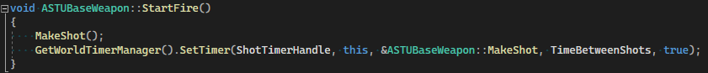

Когда же пользователь отпускает таймер, мы останавливаем таймер:

3. В целом логика готова, но мы можем сделать так, чтобы выстрелы попадали не в одну и ту же точку и было небольшое отклонение от направления выстрела.

Когда у нас происходит выстрел, то начальную и конечную точки мы получаем с помощью GetTraceData, в ней мы и изменим ShootDirection.

Нам нужно отклонить вектор, чтобы это было едва заметно. Мы можем мысленно построить конус, вершина которого находится в точке выстрела, а высота соответствует ShootDirection, и все что нам нужно – это взять вектор из данного конуса.

В классе UE FMath есть функция, которая сделает всю работу за нас:

Она принимает направление конуса и его угол раствора в радианах (угол при вершине, он в проперти у нас в градусах, поэтому надо преобразовать к радианам).

4. У нас еще осталась небольшая проблема – если мы зажали кнопку стрельбы и наш персонаж умер, то таймер у нас не остановится. Это пофиксим не тут.